Приложение

к границам территории памятника природы регионального значения «Источник у д. Солончата (Соль-Грязь)»
СХЕМА
границ территории памятника природы регионального значения
«Источник у д. Солончата (Соль-Грязь)»
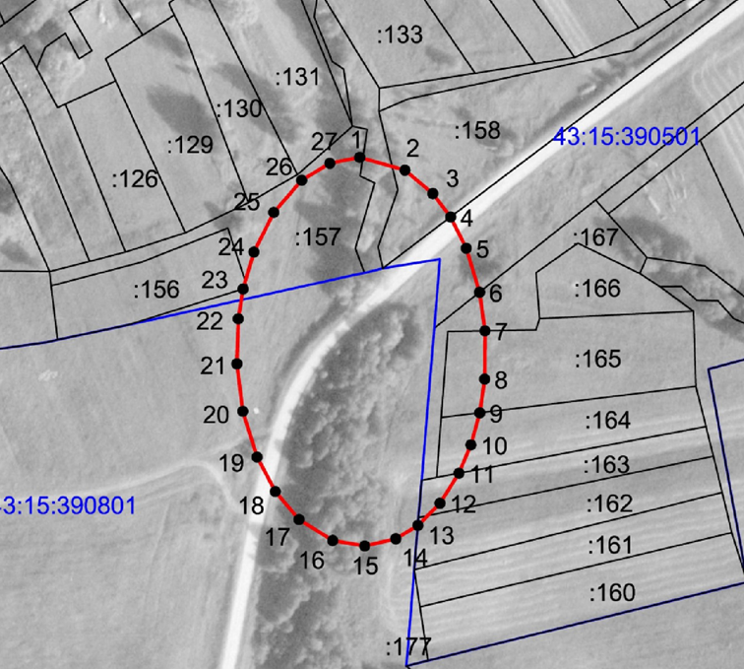
Условные обозначения
____ | Границы территории памятника природы регионального значения  «Источник у д. Солончата (Соль-Грязь)»
• 1 | Номер поворотной точки
__________________

